数据集图片数量: 3525

标签类别:

[{'supercategory': 'none', 'id': 1, 'name': 'copper'},

{'supercategory': 'none', 'id': 2, 'name': 'cutting'},

{'supercategory': 'none', 'id': 3, 'name': 'fatigue'},

{'supercategory': 'none', 'id': 4, 'name': 'sever_sliding'},

{'supercategory': 'none', 'id': 5, 'name': 'spherical'}]

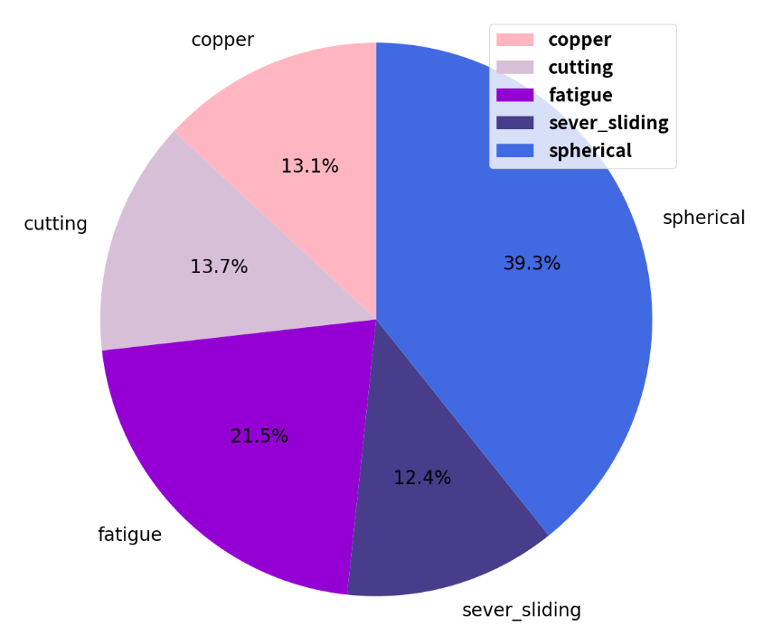

类别数量： 5

训练集图片数量： 2643

训练集标签数量： 5628

